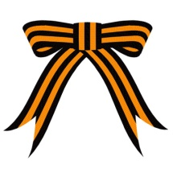
Встреча с ветераном

28.01.2016 года учащиеся 11 «Б» класса навестили ветерана Великой Отечественной войны Мосолкова Виктора Константиновича. Виктор Константинович имеет Орден Великой Отечественной Воины - 2 степени, медали: «За боевые заслуги», «За победу над Германией».
Память - наша история. Каким будет взгляд на неё школьника, таким будет наш завтрашний день. Конечно, история войны писалась кровью, и, чем дальше уходит время, тем спокойнее будут воспринимать люди, в том числе дети, жесточайшие её факты. Но никогда не должны они перестать волноваться, узнавая о них.
Ребята не первый раз посещают семью ветерана Великой Отечественной войны и каждый раз Виктор Константинович рассказывает интересные факты своей военной биографии.
И это раз не был исключением, Виктор Константинович помнит военные дни, как - будто все случилось вчера и сегодня он рассказал о тяжелой жизни бойцов, о нехватке еды, о том, как приходилось пить воду из моря, рассказал со слезами на глазах как будто заново переживал эти моменты. Поведал о том, что годы войны прошел всю Латвию, Литву, Эстонию. Помнит радость всех людей, когда прозвучало слово «Победа».
Школьники же в ответ пожелали ветерану крепкого здоровья и высказали огромное спасибо за то, что нынешнему подрастающему поколению есть на кого равняться и брать пример.

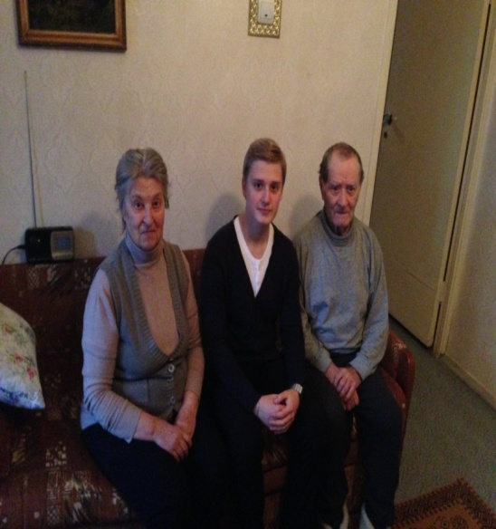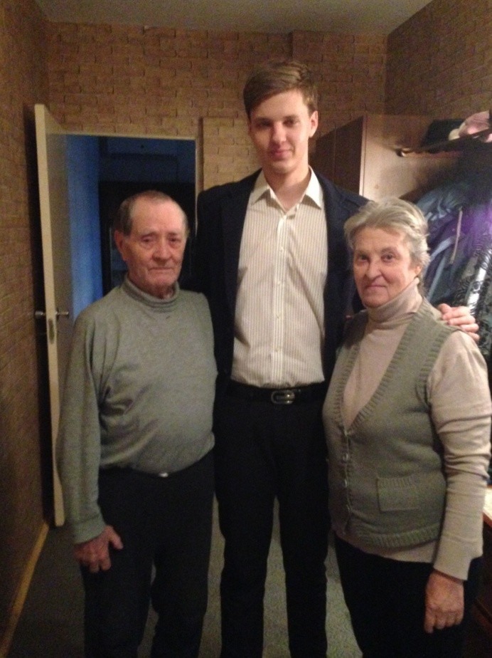
Бабаев Тихон, ученик 11 «Б» класса

